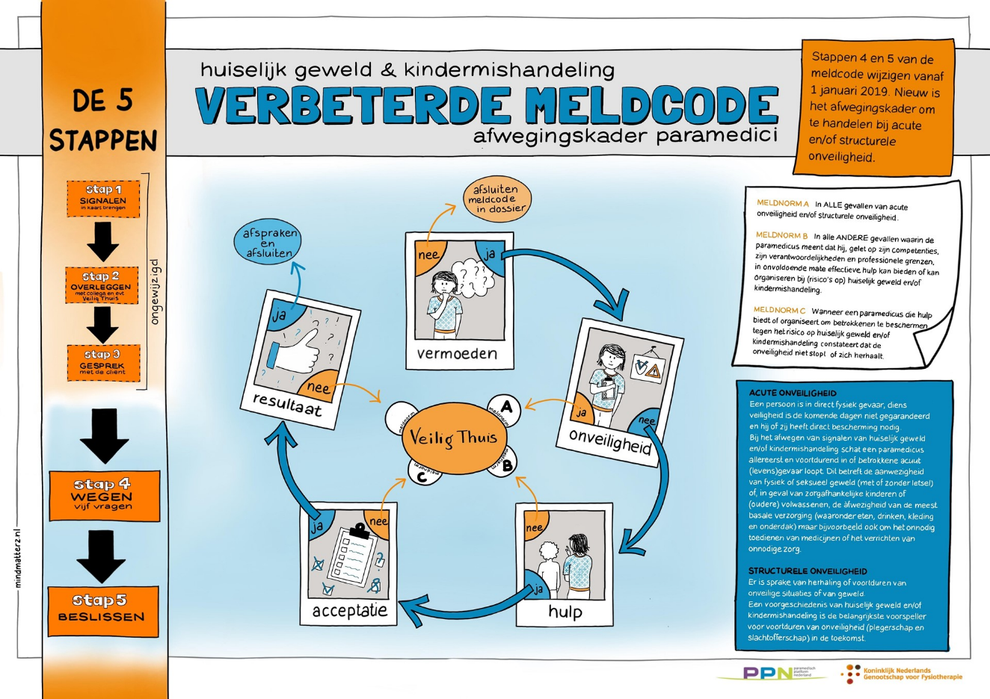

De verbeterde meldcode

2022 Sint Jan Baptist

Datum:
Team
MR
Directie

VERBETERDE MELDCODE HUISELIJKE GEWELD EN KINDERMISHANDELING

WAT IS ER VERANDERD?

  - De meldcode huiselijk geweld en kindermishandeling is in 2019 verbeterd. Sinds dat jaar is duidelijker omschreven in welke situaties de professional vermoedens van kindermishandeling moet melden bij Veilig Thuis.
  - Bij kindermishandeling is er sprake van een patroon van geweld en verwaarlozing dat jarenlang kan voortduren. Als er hulp wordt ingezet, duurt het vaak lang voordat de veiligheid is hersteld.
  - In de verbeterde meldcode is daarom vastgelegd dat professionals vermoedens van acute en structurele onveiligheid altijd melden bij Veilig Thuis.

ACUTE EN STRUCTURELE ONVEILIGHEID

  - Van acute onveiligheid is sprake als een kind of volwassene in direct fysiek gevaar verkeert en zijn veiligheid de komende dagen niet gegarandeerd kan worden, bijvoorbeeld omdat er gedreigd wordt met een vuurwapen of als geweld tot ernstlichamelijk letsel heeft geleid.
  - Van structurele onveiligheid is sprake als een onveilige situatie zich herhaalt zoals verwaarlozing of ernstige verslavingsproblematiek van een ouder. Als een kind uit zichzelf vertelt dat thuis geweld of verwaarlozing speelt, is dit een acute situatie die gemeld moet worden bij Veilig Thuis.

MELDEN EN HULP ORGANISEREN

  - Ook als je een melding hebt gedaan, ga je in overleg met Veilig Thuis na welke hulp je zelf kunt bieden. Een andere wijziging is dat er geen sprake is van onderscheid tussen melden óf hulpverlenen. Veilig Thuis kan dan langdurig zicht op veiligheid organiseren.
  - De voorwaarden voor effectieve hulp zijn ook omschreven in de verbeterde Meldcode. Zo moet de hulp gericht zijn op het stoppen van het geweld en het herstellen van duurzame veiligheid. Als aan één van deze voorwaarden niet kan worden voldaan, meld je ( alsnog) bij Veilig Thuis.

  - Verantwoordelijkheid Sint Jan Baptist ten aanzien van de meldcode
  - De medewerkers van de Sint Jan Baptist zijn verantwoordelijk voor een goede kwaliteit van onderwijs en zorg aan zijn leerlingen. Deze verantwoordelijkheid is zeker ook aan de orde in het geval van leerlingen die ( vermoedelijk) te maken hebben met huiselijk geweld of kindermishandeling.
  - Er wordt van de medewerkers die werkzaam zijn op de Sint Jan Baptist op basis van deze verantwoordelijkheid verwacht dat zij in alle contacten met leerlingen en ouders/verzorgers, attent zijn op signalen die kunnen duiden op huiselijk geweld of kindermishandeling en dat zij effectief en handelen volgens de Meldcode.
  - De schoolleiding van de Sint Jan Baptist legt in dit document ook vast op welke wijze zij de medewerkers bij deze stappen ondersteunt.

DUIDING TERMINOLOGIE MELDCODE

  - Onder huiselijk geweld wordt verstaan: (dreigen) met geweld, op enigerlei locatie, door iemand uit de huiselijke kring, waarbij onder geweld wordt verstaan: de fysieke, seksuele of psychische aantasting van de persoonlijke integriteit van het slachtoffer, daaronder ook ouderen mishandeling, eer gerelateerd geweld en vrouwelijke genitale verminking. Tot de huiselijke kring van het slachtoffer behoren: (ex) partners, gezinsleden, familieleden en huisgenoten.
  - Onder kindermishandeling wordt verstaan: Iedere vorm van een voor een minderjarige bedreigende of gewelddadige interactie van fysieke, psychische of seksuele aard, die ouders of andere personen of instellingen ten opzicht van wie de minderjarige n een relatie van afhankelijkheid of van onvrijheid staat, actief of passief opdringen; hierdoor wordt ernstige schade berokkend, of dreigt te worden berokkend aan de minderjarige in de vorm van fysiek of psychisch letsel, daar onder ook begrepen eer gerelateerd geweld en vrouwelijke genitale verminking.
  - Onder medewerker in deze code wordt verstaan: de medewerker die voor samenwerkingsstichting Kans & Kleur werkzaam is en die in dit verband aan leerlingen van de ( speciale ) basisscholen zorg, begeleiding of een andere wijze van ondersteuning biedt.
  - Onder leerling wordt in deze code verstaan: het kind aan wie de medewerker zijn professionele diensten verleent.

Stappenplan van de verbeterde Meldcode
  - De Meldcode werkt met vijf stappen die je volgt als je kindermishandeling of huiselijk geweld vermoedt.

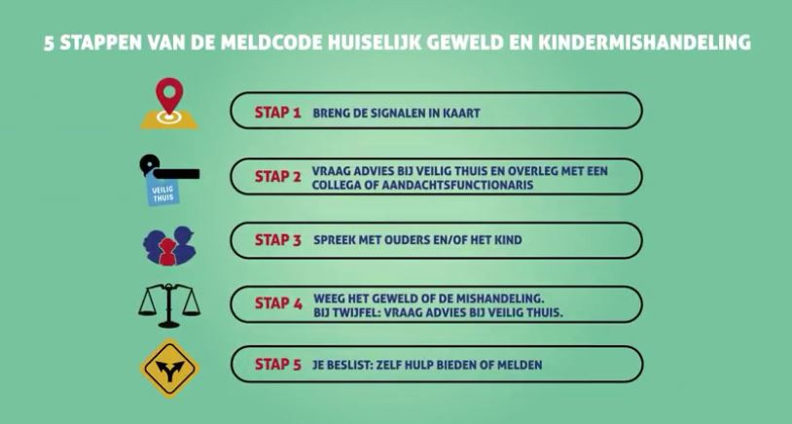

TOELICHTING STAPPENPLAN BIJ SIGNALEN VAN HUISELIJK GEWELD EN KINDERMISHANDELING

STAP 1: BRENG DE SIGNALEN IN KAART
  - Leg in het leerlingendossier de volgende gegevens vast:
- Vermeld altijd datum, plaats, situatie en overige aanwezigen.
- Signalen die duidelijk maken welke zorgen je ziet, hoort of ruikt. Het gaat hierbij om concrete waarnemingen.
- Met wie heb je contact over deze signalen.
- Welke besluiten worden er genomen
- Vervolgaantekeningen over het verloop.

  - Het is gebruikelijk om in gesprek te gaan met de ouder tijdens haal-en brengmomenten. Tijdens het uitwisselen over de activiteiten van de dag, de leerlingen en de feitelijkheden die je opvallen, krijg je een beeld waardoor je ook de situatie met de ouder in kaart kunt brengen. Daarnaast observeer je de ouder en het kind tijdens overige contactmomenten. Je verzamelt signalen waardoor je duidelijker krijgt óf er zorgen zijn en welke zorgen dit zijn.

  - Alle gegevens die te maken hebben met het signaleren en handelen moeten schriftelijk vast gelegd worden. Hierdoor kun je later bij de inspectie verantwoording afleggen, indien dit wordt gevraagd. Je legt alles vast in het leerlingendossier in Parnassyss.

  - Beschrijf de signalen zo feitelijk mogelijk:
- Worden er ook hypothesen en veronderstellingen vastgelegd, vermeld dat uitdrukkelijk dat het hier om een hypothese of veronderstelling gaat.
- Vermeld de bron als er informatie van derden wordt vastgelegd.
- Leg diagnoses alleen vast wanneer deze zijn gesteld door een bevoegde medewerker.
- Betreffende de signalen van kindermishandeling gepleegd door een medewerker, meld de signalen dan bij de leidinggevende of directie, conform de Wet Preventie en bestrijding van seksueel geweld en seksuele intimidatie in het onderwijs, artikel 4 Verplichting tot overleg en aangifte inzake zedenmisdrijven ( meld-en aangifte plicht). In dat geval is dit stappenplan niet van toepassing.

STAP 2: VRAAG ADVIES BIJ VEILIG THUIS EN/OF OVERLEG MET EEN COLLEGA OF AANDACHTSFUNCTIONARIS.
  - Overleg met een deskundige collega om signalen te duiden. Raadpleeg zo nodig Veilig Thuis of een forensisch arts. Consultatie is mogelijk met de volgende collega’s: de intern begeleider, de directie, de aandacht functionaris, een collega uit dezelfde klas, de jeugdverpleegkundig en schoolmaatschappelijk werker.

  - Om de leerling ‘open’ dus niet anoniem te bespreken in het zorgadviesteam en met andere deskundigen, is toestemming van de ouders vereist. Indien je in het contact transparant en integer bent, is de kans groot dat over deze zaken een open gesprek mogelijk is. In de meeste gevallen wordt er door de ouder toestemming gegeven.

  - Indien de ouder weigert, is dit een zorgelijk signaal en moet het worden meegenomen in de weging ( stap 4). De leerling kan overigens anoniem worden besproken wanneer de ouder geen toestemming heeft gegeven maar dit verdient niet de voorkeur.
  - Noodsituaties
  - Bij signalen die wijzen op acute en zodanig ernstig geweld dat de ouder of zijn gezinslid daartegen onmiddellijk moet worden beschermd, kun je meteen advies vragen aan Veilig Thuis. Komt met daar tot het oordeel dat er op basis van de signalen, onmiddellijk actie is geboden, dan kun je zo nodig in hetzelfde gesprek melding doen zodat op zeer korte termijn de noodzakelijke acties in gang kunnen worden gezet. In noodsituaties kun je ook contact zoeken met de politie en de crisisdienst Jeugd.

STAP 3: SPREEK MET OUDERS EN/OF HET KIND
  - Bespreek je zorgen zo snel mogelijk met de ouders en met het kind zelf. Dit wordt altijd gedaan door de leerkracht samen met de intern begeleider. Indien nodig is de directeur hierbij aanwezig. Alleen als jouw veiligheid of die van het kind in gevaar kan komen door een gesprek, kan je hiervan afzien.

  - Heb je ondersteuning nodig bij het voorbereiden van het gesprek met de ouder, raadpleeg dan een deskundige collega of Veilig Thuis.
  - Gesprek:
- Leg de ouder het doel van het gesprek uit.
- Beschrijf de feiten die je hebt vast gesteld en de waarnemingen die je hebt gedaan.
- Nodig de ouder uit om een reactie hierop te geven.
- Kom pas na deze reactie zo nodig en zo mogelijk met een interpretatie van hetgeen je hebt gezien, gehoord en waargenomen.
- Schriftelijke vastleggen vindt plaats in Parnassyss.

  - In de meeste gevallen is het onduidelijk wat de oorzaken zijn van de signalen. Door ouders te informeren en uit te wisselen over de ontwikkeling van hun kun kind, kunnen zorgen verduidelijkt, ontkracht of bekrachtigd worden. Nodig de ouder expliciet uit tot het geven van zijn/haar mening en vraag door over de kind gerelateerde onderwerpen in de thuissituatie?
  - Indien de ouder de zorgen herkent kan een begin worden gemaakt met het onderzoeken van kansen en oplossingen. Je kunt de leerling en de ouder binnen de interne en externe zorgstructuur van de school verder begeleiden.

  - Het doen van een melding bij Veilig Thuis zonder dat de signalen zijn besproken met de ouder, is alleen mogelijk als:
- De veiligheid van de ouder, jezelf of die van een ander in het geding is.
- Als je goede redenen hebt om te veronderstellen dat de ouder door dit gesprek het contact met je/school zal verbreken.
Bij advies vragen bij Veilig Thuis geldt dit niet. Dit mag altijd anoniem.

STAP 4: WEGEN VAN HET GEWELD
  - Maak een inschatting van de aard en de ernst van de situatie op basis van de informatie uit stap 1 t/m 3. Vraag bij twijfels advies aan Veilig Thuis/

- Blijft je vermoeden bestaan? Indien nee: Afsluiten meldcode
- Zo ja, is er sprake van ( een vermoede van ) acute of structurele onveiligheid?

  - Bij noodsituaties wordt direct contact opgenomen met Veilig Thuis en worden stap 1 t/m 3 overgeslagen.

STAP 5: NEEM TWEE BESLISSINGEN
- Is melden noodzakelijk?
- Als je acute of structurele onveiligheid vermoedt, doe je een melding bij Veilig Thuis en beoordeel je gezamenlijk of hulp bieden of organiseren ook tot de mogelijkheden behoort.

  - Kun je de leerling niet voldoende tegen het risico op huiselijk geweld of kindermishandeling beschermen of twijfel je of je voldoende bescherming kunt bieden:
  - Meld je vermoedens bij Veilig Thuis
  - Sluit bij de melding zoveel mogelijk aan bij de feiten en gebeurtenissen en geef duidelijk aan indien er informatie afkomstig is van anderen.
  - Overleg bij de melding met Veilig Thuis was je na de melding, binnen de grenzen van je gebruikelijke werkzaamheden, zelf nog kunt doen om het kind en zijn gezinsleden tegen het risico op huiselijk geweld of mishandeling te beschermen.

  - Bespreek de melding vooraf met de ouder. Dit gesprek wordt gevoerd door de intern begeleider en de directeur. Je bespreekt de melding ook met het kind als hij/zij 12 jaar of ouder is.
- Leg uit waarom je van plan bent een melding te doen bij Veilig Thuis.
- Vraag de leerling en/of ouder uitdrukkelijk om een reactie.
- In geval van bezwaren van de leerling en/of de ouder, overleg op welke wijze je tegemoet kan komen aan deze bezwaren.
- Is dat niet mogelijk, weeg de bezwaren dan af tegen de noodzaak om het kind of zijn gezinslid te beschermen tegen geweld of kindermishandeling.
- Doe een melding indien naar jouw oordeel de bescherming van de leerling of het gezinslid de doorslag moet geven.

  - Van contacten met het kind en/of de ouder over de melding kun je afzien:
- Als de veiligheid van de leerling, van jezelf of die van een ander in het geding is.
- Als je goede redenen hebt om te veronderstellen dat de leerling en/of de ouder daardoor het contact met je/school zal verbreken.

Is hulp ook mogelijk?
  - Beantwoord de volgende vragen”
- Ben je in staat om effectieve hulp te bieden of te organiseren?
- Werken betrokkenen mee aan de geboden hulp?
- Leidt de hulp binnen de gewenste termijn tot duurzame veiligheid en welzijn van alle betrokkenen?
  - Indien ‘nee’ (alsnog) melden bij Veilig Thuis.

  - Kun je op basis van de afweging in stap 4, het kind en zijn gezin redelijkerwijs voldoende tegen het risico op huiselijk geweld of kindermishandeling beschermen:
- Organiseer dan de noodzakelijke hulp:
- Volg de effecten van de hulp:
- Doe alsnog melding als er signalen zijn dat het huiselijk geweld of de kindermishandeling niet stopt of opnieuw begint.
- Evalueer met de intern begeleider en directeur of de procedure volgens de meldcode is verlopen.

  - Als de organisatie gebruik heeft gemaakt van het zorgadviesteam, kan het zorgadviesteam verdere actie coördineren. Het zorgadviesteam bespreekt de hulpvraag van school en ouders, beoordeelt de hulpvraag, stelt een aanpak vast, geeft handelingsadviezen voor de leerkracht en adviseert over verdere hulp.
  - De verantwoordelijke medewerker binnen de organisatie bespreekt met de ouder de uitkomst van de bespreking van het zorg adviesteam. Dit doet de medewerker samen met de intern begeleider of wanneer nodig met de directeur.
  - Bespreek met de ouder de verder te nemen stappen voor geadviseerde hulpverlening voor het kind en / of de ouder. Geef informatie en maak afspraken over de eventuele indicaties die nodig zijn voor verdere hulp.

  - Maak in de groep afspraken over de begeleidings- en zorgbehoeften van het kind wanneer nodig. Stel een handelings- of begeleidingsplan op en voer dit uit. Deel de uitkomst met de ouders.

Hoe praat je met ouders

  - Hoe praat je met ouders als je vermoedt dat er thuis iets aan de hand is? Professionals geven aan dat ze dit ingewikkeld vinden. Praten met ouders is een onderdeel van stap 3 in de meldcode. Belangrijk is dat je niet blijft rondlopen met het gevoel dat er ‘iets niet klopt’.

GEEN OORDEEL

  - Leg je zorgen voor aan de ouders, ook al zie je daar tegenop. Doe dat zonder oordeel. Je wilt het met hen niet hebben over vermoedens van kindermishandeling maar je hebt iets gezien of gehoord dat je opvallend vindt: een kind dat zich bijvoorbeeld opeens anders gedraagt of een leerling die nooit eten mee naar school neemt. Je wilt graag hun visie daarop. Misschien is er wel een hele aannemelijke verklaring voor.
  - Laat tijdens het gesprek merken dat je betrokken bent bij de ouders en wees nieuwsgierig. Vraag dus wat de ouders ervan vinden: van de zorgen, van het gesprek, van het kind. En wees benieuwd naar het antwoord, vul dat niet alvast in. Weet wat je doel is en stem het gesprek daarop af. Als je iets hebt gezien, kun je dat kort bespreken op het moment dat de ouder het kind ophaalt.

BOUW HET GESPREK OP

  - In Nederland zijn wij gewend om ‘met de deur in huis te vallen’: beter meteen zeggen waar het op staat dan om de hete brij heen draaien. Daar is wat voor te zeggen maar bouw het gesprek wel zorgvuldig op. Besteed een paar zinnen aan het opstarten van het gesprek. De kern is dat je concreet formuleert wat je bij een kind hebt waargenomen en dat je dat op een respectvolle manier overbrengt.
  - Ga er vanuit dat ouders het beste voor hebben met hun kind en het fijn vinden dat iemand anders oog heeft voor hun kind. Om samen met ouders te zoeken naar een oplossing voor de mogelijke problemen, is het essentieel dat je vanaf het eerste signaal open bent over je zorgen en over wat je van plan bent te gaan doen. Doe niets achter de rug van ouders om: dat roept weerstand op en vergroot de kans op hevige emoties of weigeren om met jou te praten.

ACTIEF LUISTEREN

  - Actief luisteren betekent: luisteren, doorvragen en samenvatten. Luisteren doe je zonder het oordeel en zonder het antwoord alvast in te vullen. Doorvragen zorgt ervoor dat je zaken die onduidelijk of vaag blijven kunt verhelderen. Daarna vat je samen. Je herhaalt de belangrijkste dingen die de ouder heeft verteld. Samenvatten is een mooie manier om iemand te laten merken dat je aandachtig hebt geluisterd.
  - Zeker als je het met ouders wilt hebben over ( de opvoeding van of zorgen over) hun kinderen, kunnen emoties soms hoog oplopen. Boosheid en verdriet zijn voorstelbare emoties als een professional zorgen heeft over hun kind, terwijl ouders de zorgen zelf niet herkennen of het gevoel hebben dat zij die zorgen veroorzaken. Het is belangrijk ruimte aan emoties te geven: als iemand zijn emoties mag uiten, is de kans groot dat deze sneller zullen zakken Bedenk van te voren of je je leidinggevende of aandachtsfunctionaris bij het gesprek wilt hebben.

GEHEIMHOUDING

  - Soms komt het voor dat een ouders zegt dat hij of zij wel met jou wilt praten, maar dat je het er dan met niemand anders over mag hebben. Net als bij kinderen mag je ouders dat niet toezeggen. Als je geheimhouding belooft, kan je in een lastige situatie komen: je wilt het vertrouwen van de ouders niet beschamen, maar als zij jou iets vertellen wat ernstig is, moet je wel in actie komen en anderen betrekken om de situatie te veranderen. Het enige dat je kunt beloven, is dat je niet zult doen zonder eerst met de ouders te overleggen.

Hoe praat je met een kind: tips
  - Niet eenvoudig: hoe praat je met een kind of een jongere als je vermoedt dat er thuis iets misgaat.

TIP 1: WEES OPRECHT

  - Kinderen zijn meesters in het voelen of je oprecht bent. Ze voelen feilloos aan of iemand opoprecht is of informatie verdraait of achterhoudt. Oprecht zijn betekent dat je eerlijk bent over je zorgen, over wat je wel en niet weet en dat je jezelf blijft. Dat betekent ook dat je eerlijk bent over je emoties: als je bijvoorbeeld erg schrikt van wat een kind vertelt, dan is het goed om dat te benoemen. Een kind voelt dat toch wel, ook al probeer je dat weg te stoppen. Richt daarna je aandacht weer op het kind: het gaat immers niet om jouw gevoelens.

TIP 2: SLUIT AAN BIJ HET KIND

  - Aansluiten bij een kind betekent dat je rekening houdt met zijn of haar ontwikkelingsfase ( een jong kind is minder gericht op taal dan oudere kinderen), zijn woordgebruik, tempo en gemoedstoestand.
  - Aansluiten bij het kind betekent ook dat je het kind de ruimte geeft zijn verhaal te vertellen. Als jij je bescheiden opstelt. Voelt het kind dat het mag praten. En als het kind (nog) niet wil praten, is dat ook prima.

TIP 3: LUISTER ACTIEF

  - Actief luisteren wil zeggen dat je je voortdurend afvraagt wat het kind eigenlijk wil zeggen. Daarom luister je naar zowel de verbale als de non-verbale boodschappen van het kind. Luister tussen de regels door, bijvoorbeeld in stembuigingen, aarzeling en stiltes. Door actief te luisteren kan het je duidelijk worden wat er aan de hand is. En krijg je zicht op de emoties van het kind. Probeer die gevoelens in je eigen woorden samen te vatten en te checken of je goed begrijpt wat hij of zij bedoelt. Zo krijg je meer informatie en voelt het kind zich serieus genomen.

TIP 4: ACCEPTEER WAT HET KIND ZEGT

  - Accepteer het kind zoals het is. Luister zonder te oordelen. Wees je er daarbij van bewust dat bij jonge kinderen fantasie en werkelijkheid door elkaar lopen. Voor hen is het heel logisch wat ze vertellen. Zet geen vraagtekens bij de geloofwaardigheid van het kind. Het is niet aan jou om te bepalen of het waar is of niet wat het kind zegt. Bovendien hebben kinderen soms een ander verhaal nodig om uiteindelijk hun eigen verhaal te kunnen vertellen.

TIP 5: VAL OUDERS NIET AF

  - Kinderen zijn loyaal naar hun ouders, ook mishandelde kinderen. Daarom is het belangrijk dat je de ouders niet bekritiseert of dat je je op een andere manier negatief over hen uitlaat. Het kind mag zijn ouders diskwalificeren, jij niet. Als jij dat doet, kan het loyaliteitsconflict waar het kind toch al inzit, versterkt worden en kan het kind geneigd zijn ouders in bescherming te nemen en zich af te wenden van jou.

TIP 6: STEL KORTE VRAGEN
  - Je begint met open vragen: wat is er gebeurd? Wanneer is dat gebeurd? Hoe komt dat? Dat wissel je af met gesloten vragen: Ben je gevallen? Heb je pijn? Ging je huilen? Vind je het leuk of niet leuk? Pas wel op voor teveel vragen achter elkaar: Het kind kan het gevoel krijgen dat het wordt verhoord. Vraag niet door op details die niet van belang zijn voor het grote geheel. Het gaat er immers niet om de waarheid te achterhalen, maar om het kind te laten vertellen wat het kwijt wil.

TIP 7: GEEF UITLEG

  - Volwassenen zijn geneigd te denken dat kinderen de regels van communicatie wel kennen. Dat blijkt vaak niet het geval. Maak daarom meteen aan het begin duidelijk wat jouw bedoeling is van het gesprek: dat je graag wilt weten hoe het met hem is, dat je graag hoort wat hij te vertellen heeft en dat je met hem of haar wilt afspreken wat je vervolgens gaat doen.

TIP 8: BELOOF NOOIT GEHEIMHOUDING

  - Als het kind vraagt of je het niet doorvertelt aan iemand anders, maak dan duidelijk dat je dit niet kunt beloven. Leg uit dat je anderen nodig hebt om hem te kunnen helpen. Daarnaast kan het kind vragen of je het niet aan zijn ouders vertelt. Leg dan uit dat je niet alles aan zijn ouders zal gaan vertellen maar dat zij wel moeten weten hoe hij zich voelt om de situatie voor hem beter te maken. Het vertrouwen van mishandelde kinderen is al geschonden, dat vererger je door dingen te doen zonder zijn medeweten. Hij hoeft het niet eens te zijn met de stappen die jij wilt zetten maar hij moet het wel weten.

Bijlage 1

Signalenkaart kindermishandeling, geweld en seksueel misbruik

  - Deze lijst geeft een overzicht van signalen van kindermishandeling bij kinderen in de leeftijd van 4 - 12 jaar. De signalenlijst is een hulpmiddel om een vermoeden van kindermishandeling te onderbouwen, niet om kindermishandeling te ‘bewijzen’. Vrijwel alle genoemde signalen kunnen namelijk een andere oorzaak hebben. Hoe meer van de genoemde signalen het kind uitzendt,hoe groter de kans dat er sprake is van kindermishandeling. Maar er zijn ook kinderen waaraan niet of nauwelijks valt op te merken dat ze worden mishandeld.

DE SIGNALEN
  - Lichamelijk welzijn
  - • blauwe plekken, brandwonden, botbreuken, snij-, krab- en bijtwonden
  - • groeiachterstand
  - • te dik
  - • slecht onderhouden gebit
  - • regelmatig buikpijn, hoofdpijn of flauwvallen
  - • kind stinkt, heeft regelmatig smerige kleren aan
  - • oververmoeid
  - • vaak ziek
  - • ziektes herstellen slecht
  - • kind is hongerig
  - • eetstoornissen
  - • achterblijvende motoriek
  - • niet zindelijk op leeftijd dat het hoort

  - Gedrag van het kind
  - • timide, depressief
  - • weinig spontaan
  - • passief, lusteloos, weinig interesse in spel
  - • apathisch, toont geen gevoelens of pijn
  - • in zichzelf gekeerd, leeft in fantasiewereld
  - • labiel
  - • erg nerveus
  - • hyperactief
  - • negatief zelfbeeld, weinig zelfvertrouwen, faalangst
  - • negatief lichaamsbeeld
  - • agressief, vernielzucht
  - • overmatige masturbatie,

  - Tegenover andere kinderen
  - • agressief
  - • speelt weinig met andere kinderen
  - • vluchtige vriendschappen (12-18)
  - • wantrouwend
  - • niet geliefd bij andere kinderen

  - Tegenover ouders
  - • angstig, schrikachtig, waakzaam
  - • meegaand, volgzaam
  - • gedraagt zich in bijzijn van ouders anders dan zonder ouders

  - Tegenover andere volwassenen
  - • angst om zich uit te kleden
  - • angst voor lichamelijk onderzoek
  - • verstijft bij lichamelijk contact
  - • angstig, schrikachtig, waakzaam
  - • meegaand, volgzaam
  - • agressief
  - • overdreven aanhankelijk
  - • wantrouwend
  - • vermijdt oogcontact

  - Overig
  - • plotselinge gedragsverandering
  - • gedraagt zich niet naar zijn leeftijd
  - • slechte leerprestaties
  - • rondhangen na school
  - • taal- en spraakstoornissen

  - Gedrag van de ouder
  - • onverschillig over het welzijn van het kind
  - • laat zich regelmatig negatief uit over het kind
  - • troost het kind niet
  - • geeft aan het niet meer aan te kunnen
  - • is verslaafd
  - • is ernstig (psychisch) ziek
  - • kleedt het kind te warm of te koud aan
  - • zegt regelmatig afspraken af
  - • houdt het kind vaak thuis van school
  - • heeft irreële verwachtingen van het kind
  - • zet het kind onder druk om te presteren

  - Gezinssituatie
  - • samengaan van stressvolle omstandigheden, zoals slechte huisvesting, financiële
  - problemen en relatieproblemen
  - • sociaal isolement
  - • alleenstaande ouder
  - • partnermishandeling
  - • gezin verhuist regelmatig
  - • slechte algehele hygiëne

SIGNALEN SPECIFIEK VOOR SEKSUEEL MISBRUIK
  - Lichamelijk welzijn
  - • verwondingen aan geslachtsorganen
  - • vaginale infecties en afscheiding
  - • jeuk bij vagina of anus
  - • pijn in bovenbenen
  - • pijn bij lopen of zitten
  - • problemen bij plassen
  - • urineweginfecties
  - • seksueel overdraagbare aandoeningen

  - Gedrag van het kind
  - • drukt benen tegen elkaar bij lopen
  - • afkeer van lichamelijk contact
  - • maakt afwezige indruk bij lichamelijk onderzoek
  - • extreem seksueel gekleurd gedrag en taalgebruik
  - • zoekt seksuele toenadering tot volwassene

